Pfarrbote

Katholische Pfarrgemeinde





**Heilig Kreuz Christkönig**

Postanschrift: Taunusstr. 8, 61200 Wölfersheim

Telefon 06036/98 11 01 – Fax 98 11 02

E-Mail: pfarrei.christkoenig@t-online.de

Pfarrer Wolfgang Kaiser, Telefon privat 06036/98 45 59

Bürozeiten: Dienstag, Donnerstag 9-12 Uhr,

Dienstag 15-17 Uhr

**Homepage:** [**www.wetterauost.de**](http://www.wetterauost.de) ⭢Pfarreien

|  |
| --- |
| 18.01.2020 bis 16.02.2020 |

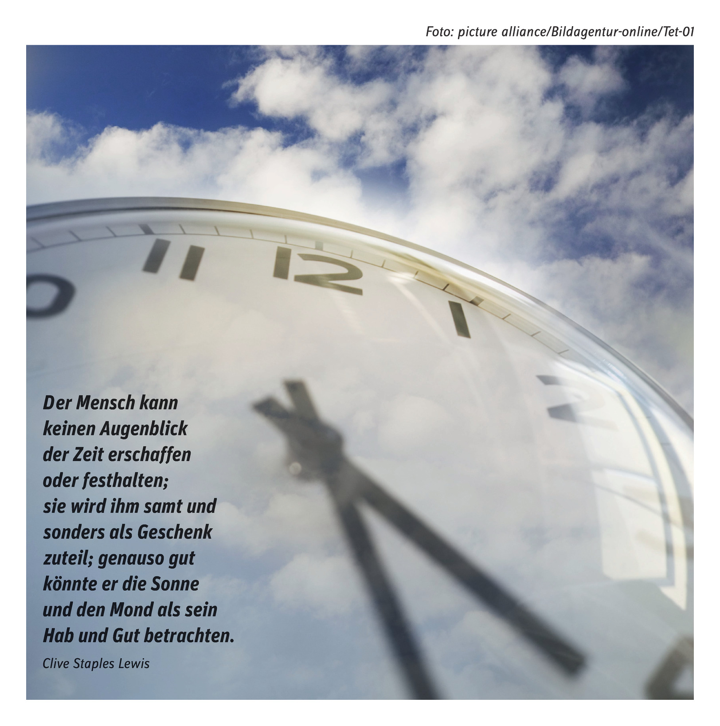

***Gottesdienste und Veranstaltungen***

|  |  |  |
| --- | --- | --- |
| **Samstag, 18.01.**  *Koll. Instandh. Kirche* | **18:00 Uhr** | Hl. Messe in Wölfersheim  L.: R. Schaardt, K. J. Schubert  Bus: J. Schubert |
|  |  |  |
| **Sonntag, 19.01.**  *2. So. i. Jahreskreis* | **10:30 Uhr** | Hl. Messe in Echzell  L.+ K.: M. Steidl |
|  |  |  |
| **Dienstag, 21.01.** | **10:30 Uhr** | Hl. Messe im Haus Ziegler in Wölfersheim |
|  |  |  |
| **Donnerstag, 23.01.** | **10:00 Uhr** | Hl. Messe in der Seniorenresidenz Bisses |
|  | **14:00 Uhr** | Seniorengruppe in Wölfersheim |
|  | **16:30 Uhr** | Gruppentreffen EKO III  in Wölfersheim |
|  |  |  |
| **Samstag, 25.01.** | **16:30 Uhr** | Offene Kirche mit der Möglichkeit zu Gesang und Gebet in Echzell |
|  | **18:00 Uhr** | Hl. Messe in Echzell  L.: J. Kauer |
|  |  |  |
| **Sonntag, 26.01.**  *3. So. i. Jahreskreis* | **10:30 Uhr** | Hl. Messe in Wölfersheim  L.: K. Middendorf-York,  K.: N. Lossa, Bus: S. Weiser |
|  |  |  |
| **Mittwoch, 29.01.** | **20:00 Uhr** | Elternabend f. EKO III  in Wölfersheim |
|  |  |  |
| **Donnerstag, 30.01.** | **14:00 Uhr** | Seniorengruppe in Wölfersheim |
|  | **15:00 Uhr** | Hl. Messe in Wölfersheim |
|  | **20:00 Uhr** | PGR-Sitzung in Echzell |
|  |  |  |
| **Samstag, 01.02.** | **18:00 Uhr** | Hl. Messe in Wölfersheim  f. † Horst Fleischer, verst. Eltern, Schwiegereltern und Angehörige  L.+ K.: I. Becker, Bus: J. Schubert anschließend Blasiussegen |
|  |  |  |
| **Sonntag, 02.02.**  *Darstellung des Herrn*  *Koll. Kirchenrenov.* | **10:30 Uhr** | Familiengottesdienst in Echzell  mit Vorstellung der Kommunionkinder  K.: Dr. Schwanitz  anschließend Blasiussegen |
| **Mittwoch, 05.02.** | **18:00 Uhr** | Messdienergruppenstunde in Wölfersheim |
|  |  |  |
| **Donnerstag, 06.02.** | **14:00 Uhr** | Seniorengruppe in Wölfersheim |
|  |  |  |
| **Samstag, 08.02.** | **18:00 Uhr** | Hl. Messe in Echzell  L.: M. Hickl |
|  |  |  |
| **Sonntag, 09.02.**  *5. So. i. Jahreskreis* | **10:30 Uhr** | Hl. Messe in Wölfersheim  L.: E. Kinski, K.: S. Kühnast  f. † Herwald Renz  Bus: K. H. Falter |
|  |  |  |
| **Dienstag, 11.02.** | **14:30 Uhr** | Seniorenkreis in Echzell  -Kreppelnachmittag |
|  |  |  |
| **Donnerstag, 13.02.** | **14:00 Uhr** | Seniorengruppe in Wölfersheim |
|  |  |  |
| **Samstag, 15.02.**  *Koll. Inst. Kirche* | **16:30 Uhr** | Offene Kirche mit der Möglichkeit zu Gesang und Gebet in Wölfersheim |
|  | **18:00 Uhr** | Hl. Messe in Wölfersheim  L.: R. Schaardt, K.: G. Bopp  Bus:J. Schubert |
|  |  |  |
| **Sonntag, 16.02.**  *6. So. i. Jahreskreis* | **10:30 Uhr** | Hl. Messe in Echzell  als Weggottesdienst für EKO III  L.: S. Hruschka, K.: G. Neyer |

**Kollekten an Weihnachten**

Bei den Kollekten für Adveniat wurden an Weihnachten **1387,89 €** gespendet. Die Türkollekte für die neuen Liederbücher ergab **585,03 €**

Die Kollekte der ök. Waldweihnacht ergab **902,- €.** Diese wurde an ein Projekt des Bonifatiuswerkes: Agneshaus in Leipzig überwiesen. In diesem Haus wohnen junge Mütter und Väter mit ihren Kindern in Notlagen, auch z.B. minderjährige Mütter, die nirgendwo anders hinkönnen. Die Betroffenen werden versorgt und psychologisch betreut so dass sie ein eigenständiges Leben führen können.

Wir danken Ihnen allen recht herzlich für Ihre großzügigen Spenden.

**Wie in den vergangenen Jahren veröffentlichen wir einige Zahlen aus unseren Statistiken und Kirchenbüchern aus dem Jahr 2019**

|  |  |
| --- | --- |
| Kollekten/Sammlungen |  |
| Sternsinger 2019 | 7550,- € |
| Caritas-Sonntage  10. Febr./21.Sept. | 490,02 €  355,76 € |
| Misereor | 934,05 € |
| Renovabis | 500,86 € |
| Missio | 597,25 € |
| Diaspora-Opfertag | 597,95 € |
| Herbstsammlung Caritas | 3785,-€ |
| Adveniat | 1387,89 |
|  |  |
| **Sakramente** |  |
| Taufen | 3 |
| Erstkommunion | 5 |
| Firmung | - |
| Trauungen | 4 |
| Sterbefälle | 29 |
| Austritte | 49 |
| Eintritte | 1 |
| Konversionen | - |

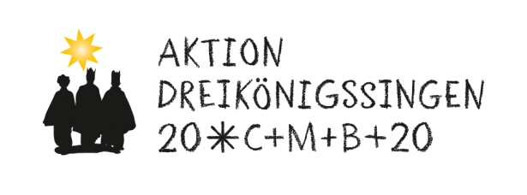

Oberhessischer Sternsingertag

Jährlich findet für die vier oberhessischen Dekanate Alsfeld, Gießen, Wetterau-Ost und Wetterau-West ein Sternsingertag meist zwischen den Jahren statt. In diesem Jahr durften wir am Samstag, den 28.12.2019 Gastgeber sein und hier in Wölfersheim etwa 200 Teilnehmerinnen und Teilnehmer aus allen vier Dekanaten begrüßen.

Auch das ist wie immer nicht selbstverständlich gewesen, sondern nur mit Hilfe vieler Ehrenamtlicher überhaupt erst möglich geworden.

Daher möchten wir uns bei allen Personen bedanken, die wie so häufig, auch in vielen anderen Veranstaltungen unserer Pfarrgemeinde, Zeit und Energie nun in diesen Tag investiert haben.

Bedanken möchten wir uns vor allem bei Sissi Kühnast, die von Beginn an Feuer und Flamme für dieses Projekt war und den oberhessischen Sternsingertag eigentlich erst nach Wölfersheim holte.

Zu guter Letzt sagen wir DANKE der Metzgerei Hofmann und dem EDEKA-Pfeiffer, die uns bei der Verpflegung finanziell mehr als entgegen kamen und auch Familie Meixner und dem Inhaber vom Restaurant Il Cappuccino Giovanni Muriale, die diesen Tag mit einer Geldspende unterstützt haben.

*Michelle zur Löwen*

Gemeindereferentin

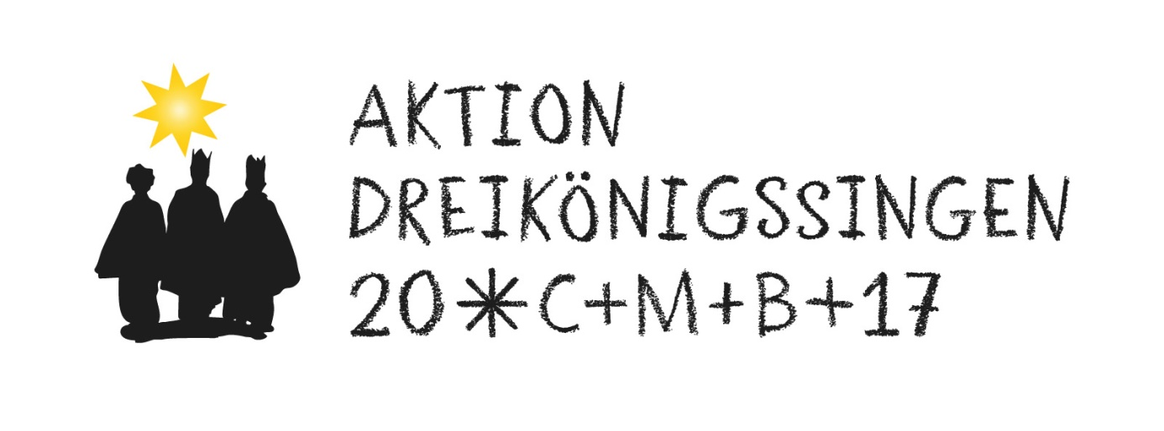

**AKTION**

**DREIKÖNIGSSINGEN**

**2o20**

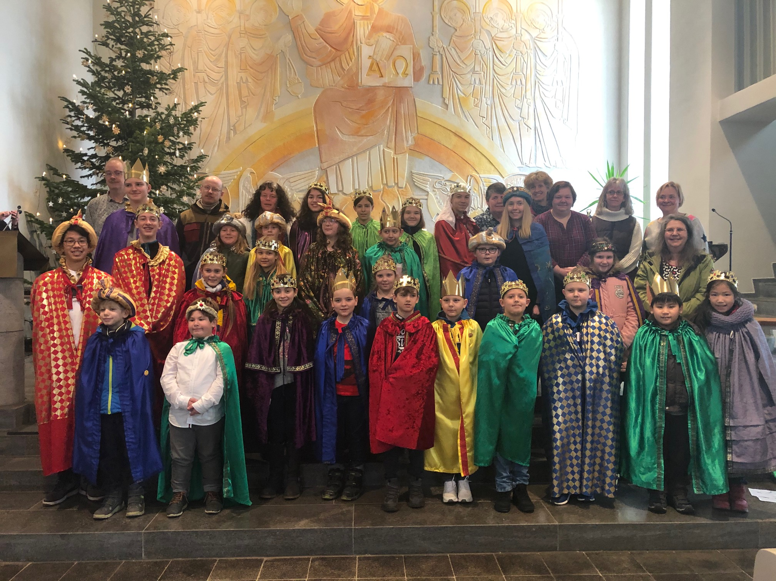

**Sternsinger aus unserer Pfarrgemeinde**

**sammeln insgesamt 7070,--€ für Kinder in Not.**

**„Frieden! – Im Libanon und weltweit“** hieß das Leitwort der diesjährigen bundesweiten Sternsingeraktion des „Kindermissionswerks“. Unter diesem Leitwort waren in unserer Pfarrgemeinde auch dieses Jahr wieder Sternsinger unterwegs, um Menschen den Segen für das neue Jahr zu bringen und auch für notleidende Kinder auf der ganzen Welt um Spenden zu bitten. Dabei machten sich im Zeitraum vom 04.01-11.01.2020, 30 Jugendliche und Kinder, zusammen mit ihren 13 Gruppenleitern und auch 8 (junge) Erwachsene als Heilige Drei Könige verkleidet auf den Weg.



Wir möchten uns bei allen Sternsingerinnen und Sternsingern, bei allen Gruppenleiterinnen und Gruppenleitern von ganzem Herzen bedanken, für diese tolle Unterstützung! Teilweise waren sie wieder mehrere Tage unterwegs, um diese Aktion in unserer Gemeinde überhaupt möglich zu machen.

Ebenso möchten wir uns bei den Personen bedanken, die sich bereit erklärt haben, die Verpflegung der Sternsinger am Samstag, den 11.01.2020 zu übernehmen

Zu guter Letzt sagen wir allen ein herzliches „Vergelts Gott“ die unsere Aktion mit ihrer Spende unterstützt haben, um Kindern auf der ganzen Welt ein besseres Leben zu ermöglichen.

*Michelle zur Löwen*

Gemeindereferentin

**Vorstellungsgottesdienst der Erstkommunionkinder 2020**

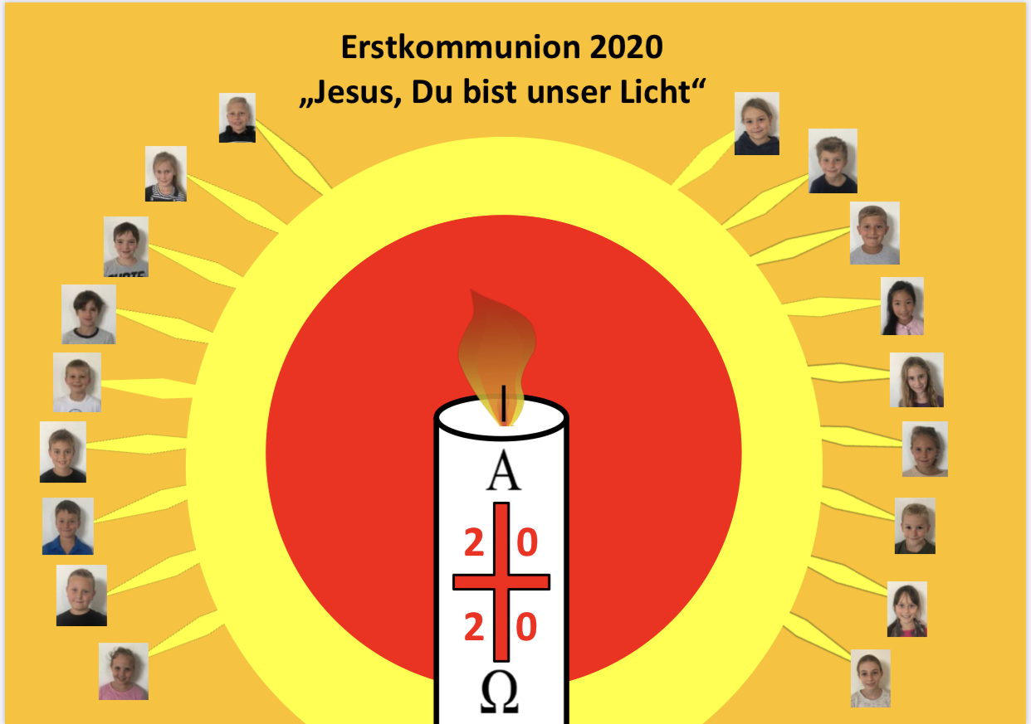

Liebe Gemeinde,

**„Jesus, Du bist unser Licht“.** Mit diesem Thema, das das diesjährige Motto unserer Vorbereitungszeit auf die Erstkommunion ist, werden sich unsere diesjährigen 18 Erstkommunionkinder in einem Gottesdienst Ihnen der ganzen Gemeinde nun vorstellen:

**Daher hier eine besonders herzliche Einladung zum Vorstellungsgottesdienst der Kommunionkinder:**

**Sonntag, den 02. Februar 2020**

**10.30 Uhr in Echzell**

*Michelle zur Löwen*

(Gemeindereferentin)